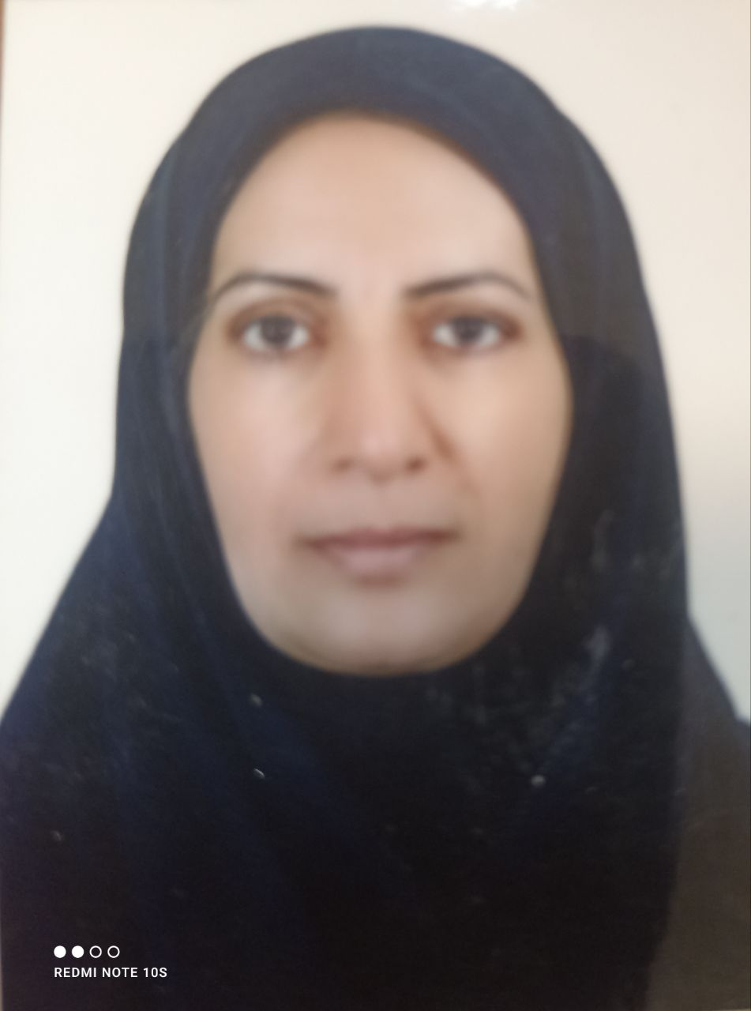

کارشناس دفتر برنامه ریزی آموزشی
فوزیه احمدی مقدم

